Проект 3 класса «Дом человека» в рамках реализации
программы духовно-нравственного воспитания
Методический паспорт проекта
Статус учебного проекта
Название проекта «Дом человека».
Автор-разработчик Орловецкая Инна Гершевна.
Название образовательного учреждения: ГБОУ СОШ №658.
Год разработки учебного проекта 2012-2013 учебный год.
Опыт использования: в третьих классах.
Проблемная ситуация. Человек, живя на Земле, нуждается в своем доме. В каждом доме человек ощущает себя по-своему. Можно ли понять человека через его жилище?
Проблема проекта. Как дать возможность детям пережить многообразие людей Земли, исходя из их жилищ? Как подвести детей к пониманию своего дома как способа существования?
Адресация
Тема: «Дом человека».
Цель: создание условий для переживания и осмысления детьми многообразия людей Земли и их жилищ и для переживания и осознания себя в своем доме.
Задачи (обучающие, воспитательные, развивающие):
- узнать о многообразии жилищ, об условиях жизни людей;
- развивать устную речь детей, умение высказываться, вести диалог, слушать других, отстаивать свое мнение;
- развивать навыки письменного изложения своих мыслей;
- развивать умение собирать и систематизировать материал;
- развивать творческую фантазию;
- развивать способность чувствовать и понимать других людей;
- формировать коммуникативные навыки;
- развивать навыки сотрудничества при работе в группах, учиться договариваться;
- учиться планировать свою деятельность;
- развивать способность анализировать результаты своей работы и работы группы;
- развивать мышление детей через понимание их последовательности рабочих процессов при участии в проектировании макетов домов;
- развивать умелость рук, творческий подход к решению задач.

Возраст учащихся: 8-9 лет (3 класс).
Время работы над проектом: 3,5 недели в январе 2013 года.
Форма организации детей: индивидуальная и групповая работа.
Ведущая деятельность: творческая, с использованием фантазии, исследовательская, работа руками.
Режим работы: урочная и внеурочная деятельность.
Обеспечение
Материально-техническое обеспечение: тетради формата А-4, бумага для рисования формата А-1, восковые мелки, цветные карандаши, глина, воск, пластилин, другие природные материалы, доски, пила, рубанок, молотки, шурупы, дрель.
Учебно-методическое обеспечение: фотографии жилищ, памятки для работы.
Информационное обеспечение: интернет-ресурсы, книги.
Дополнительно привлекаемые кадровые ресурсы: воспитатель ГПД, учитель труда, лепки, родители.
ЗУН и общеучебные умения, необходимые для самостоятельной работы учащихся: умение читать, писать, говорить, фантазировать, работать с книгой, рисовать, лепить.
Мотивация к работе:
- любознательность детей младшего школьного возраста;
- естественное стремление учащихся к самоактуализации и к самореализации;
- удовлетворение потребности детей младшего школьного возраста к игре;
- личная заинтересованность учеников в создании продукта в результате их деятельности (книга, макет дома).
Предполагаемые приращения
- Дети узнают много нового о разных народах Земли и их образе жизни.
- Дети будут с интересом и уважением относиться к людям других национальностей и культур.
- Дети почувствуют ценность своего дома, своей семьи.
- Развитие навыков общения со сверстниками и взрослыми.
- Участие в проектной деятельности способствует осознанию последовательности процессов создания макета дома, а значит и развитию мышления.
- Проработка внутреннего пространства дома способствует началу обращения ребенка внутрь себя, что соответствует возрасту ребенка 9 лет.
- Совместная с родителями работа над проектом способствует сплочению семьи, повышению авторитета родителей, в том числе отца, в глазах детей.

Описание проекта

До начала работы с детьми состоялась беседа с родителями на родительском собрании. Родителям было дано описание проекта, объяснены его цели и задачи, показана их роль в осуществлении проекта. Родители поняли, какая помощь от них потребуется, и согласились участвовать в проекте.

1 этап – подготовительный (в нем три ступени).
* Первая ступень - актуализация представлений учеников о доме. Что такое дом? Какие мысли, чувства, образы возникают, когда произносят это слово? Ребята обсуждают вопрос, делятся своими мыслями, пишут рассказы о своем доме, рисуют и описывают дом, в котором хотели бы жить. На уроке лепки ребята лепят из глины дома. Каждый строит дом из шара, прорабатывая внутреннее пространство дома. Постепенно дом получает свое основание, в нем появляются двери и окна. Из отдельного куска глины делают крышу и устанавливают на своем доме. В классе появляется целая «деревня». Дети с интересом разглядывают дома, удивляясь, какие они разные. В меняющихся парах ребята говорят о своих домах, отвечая на вопросы: в какой местности может стоять такой дом; что хочется делать в таком доме; каков хозяин такого дома?
* Вторая ступень - получение новой информации. На этом этапе учитель рассказывает ученикам о жилищах народов Земли (шалаш, крепость, дом на дереве, землянка, дом на воде, дом в песках, дом кочевника, русская изба). Дети находят информацию об этих и других жилищах в книгах, в интернете с помощью родителей, делятся своими находками с одноклассниками.
* Третья ступень – присвоение знаний, полученных через рассказ учителя и найденных самостоятельно. Ученики рисуют в большой тетради разные дома, пишут рассказы-сочинения «Я живу в доме…», представляя жизнь и быт хозяина дома. После этого ученики читают свои рассказы, еще раз обсуждают условия жизни в доме и отвечают на вопрос: как связаны внешний вид дома и характер его хозяина? Все выводы записываются в тетрадь-книгу. На этом этапе ведется и групповая работа. Каждая группа детей из 5-6 человек готовит маленькое представление, в котором показывает жизнь обитателей одного из представленных домов, а весь класс должен догадаться, о каком доме идет речь. Каждая группа детей на листе формата А-1 рисует тот дом, который ей больше нравится. Устраивается выставка.

2 этап – индивидуальное изготовление макетов домов.
Эта работа проводилась дома. Дети получили требования к проекту: работа должна быть преимущественно самостоятельной, хотя и допускается помощь родителей; обязательное внешнее оформление дома, чтобы было понятно, что это «каменный» дом или «деревянный», или «из другого материала»; обязательная проработка внутреннего пространства дома.

3 этап – «защита проектов».
Каждый ученик показал свой дом и рассказал о нем: из чего сделан, где стоит, кто в нем живет. Кроме того, дети дали имя (название) каждому дому. После этого ребята оформили выставку своих домов, на которую пригласили учеников других классов, учителей, родителей.

4 этап – рефлективный.
Ребята поделились своими переживаниями, которые имели при работе над проектом и при его защите, рассказали о своих сложностях, удачах, поделились опытом.

5 этап – заключительный.
Обсуждение с родителями на родительском собрании результатов работы их детей над проектом.
Примеры детских сочинений.
Я хочу жить в доме, который стоит в большом саду, где текут ручьи и цветут деревья и цветы, бегают красивые, но не бешеные лошади, ласковые олени, которые не боятся меня. В этом саду живут красивые птицы, которые очень красиво поют. Этот дом будет очень маленький, но уютный. В моем саду всегда будет лето, и всегда будет светить солнце!
Алена Смирнова

Я живу в доме на воде. Мне там не очень нравится, потому что там маленькая территория возле дома. Там почти нельзя купаться. Я каждый день вижу рыб. Иногда мы с папой и мамой катаемся на лодке. В воде водятся хищные рыбы.
Я живу в землянке. Там холодно и темно, мне там не очень нравится. Там не интересно… Мне нравится туда спускаться, потому что у нас нет ступенек, и нам приходится скатываться.
Миша Тян

У меня чудесный дом! Мой папа построил дом из веток и кустарников. Когда я просыпаюсь утром, ко мне всегда скачет кролик, и я даю ему морковь. Днем я и папа ходим за свежими ветками, потому что старые ветки из-за припекающего солнца засыхают, а мама с младшим братом остаются прибирать в шалаше. Когда наступает вечер, мы готовимся ко сну. На землю мы кладем много мха, потому что иногда ночи бывают холодные! Нам очень хорошо!
Никита Романов

Я живу в крепости. Мой дом сделан из разных камней. В нем очень узкие окна, и когда солнце заходит, можно только одним глазом увидеть, как оно садится за синее море. В этом замке легко потеряться… В крепости я чувствую себя свободной. Если надеть темное красивое платье, то я ощущаю себя графиней.
Алена Крючкина

Я живу в песках. Мне нравится рыть песочные ходы. Я люблю гулять по ходам, которые я вырыл. Еще я люблю играть в прятки. Когда я зарываюсь в песок, я чувствую, что мне чуть-чуть прохладно.
Коля Погребняк
Я живу в иглу. Мой дом сделан из снега. Он полукруглый. В иглу необычный вход, чтобы в дом не попадал холод. Я люблю нырять в этот вход. Внутри иглу очень тихо, не слышно никаких звуков. Дом мне очень нравится, потому что он самый теплый в мире.
Омэль Репша

Я живу в доме на дереве. Он очень высоко. Вокруг много всего разного: порхают бабочки, летают птицы, иногда на деревьях расцветают цветы… В этом доме есть все для счастливой жизни.
Тоня Чибисова

В нашей избе топится печь. Утром, когда я встаю, мне тепло и уютно. Мама достает из печи кашу и накладывает мне в тарелку. После завтрака я иду рубить дрова. Потом я играю с Жучкой, а вечером сижу у огня и глажу Мурку. Раз в два дня я купаюсь в печи, а зимой сушу в нишах варежки и смотрю на огонь. Мне нравится печка.
Богдан Федоров

Я живу в русской избе. Моя изба сделана из сосны. Воду я беру из колодца. Она чистая и вкусная. Я хожу в лес собирать грибы. Там есть маслята, сыроежки, грузди и многие другие. Я их собираю в корзинку и сушу на русской печи. Для того, чтобы в моем доме было тепло, я топлю печь дровами. Я приношу из леса крупные ветки для растопки. Еду я готовлю в печи. Вся пища, приготовленная в печи, самая вкусная. В моем доме маленькие окна, но их много, и от этого в доме светло. Мне тут очень нравится, потому что этот дом вдали от города, рядом красивый лес и река.
Ваня Вологдин

Я живу в избе. Мой дом сделан из сосновых бревен. В моем доме тепло из-за печки. В ней я готовлю еду. Когда я открываю окна, в дом проникает свежий воздух. По вечерам я люблю лежать на теплой печке и читать интересную книгу. Однажды вечером я шла домой. Было темно. Я увидела, что по дороге бежит крохотный ежик. Я принесла его к себе в избу и дала молока. Ежик сначала не хотел пить, а потом все же полакал молоко. А на следующий день этот колючий друг пришел снова. И он был не один. Мне нравится жить в таком доме!
Лиза Луканова

Я живу в крепости. Мне там не очень нравится. Там холодные серые стены из камня, длинные мрачные коридоры, маленькие окошки, и везде темно и холодно, кроме кухни и спальни – там печи. Но есть там и хорошее. Мне нравится заходить в один самый длинный коридор и кричать. Когда я кричу, мне отвечает эхо. Еще мне нравится играть в прятки с подругами. У меня в коридоре, где спят летучие мыши, есть три выпавших камня. Там образовалась пещерка. Я постелила там сено и принесла свечку. Теперь это моя маленькая комнатка. Наша крепость очень большая.
Устина Даркова

Я живу в доме на дереве, который находится очень высоко над землей. Мне приходится спускаться и подниматься по длинной-длинной лестнице. Иногда, когда я выхожу на крыльцо, мне кажется, что я птица. У нас часто бывают ливни, и под нашим домом образуется озеро. Тогда я беру свою собаку, и мы начинаем плавать. Мне нравится там жить.
Семен Коноплянцев

Я живу в избе. Моя изба сделана из сосновых бревен. В избе пахнет хлебом и блинами. Мне очень нравится, когда в печке трещат дрова. Когда сильный мороз, я люблю забраться на печь и греться на лежанке. А еще я люблю в моей избе встречать рассвет, солнце дает красивые блики через замерзшее окно. Из окон избы открывается вид на густой лес и на солнечную полянку. Летом я люблю собирать землянику. Когда я приношу ее в избу, по избе разносится земляничный запах. Я очень люблю свою избу.
Ира Лекова

Я живу в доме на дереве. Он очень высоко. Утром и вечером я смотрю на солнце, оно такое красивое. Когда я на вершине дерева, я слышу шелест деревьев. А когда дует сильный ветер, он качает дерево и мой домик. И мне кажется, что он упадет. Когда идет дождь, я слышу, как капли дождя падают в речку, которая протекает рядом с моим домом. Мне так это нравится!
Катя Вишнякова

Страницы детских тетрадей
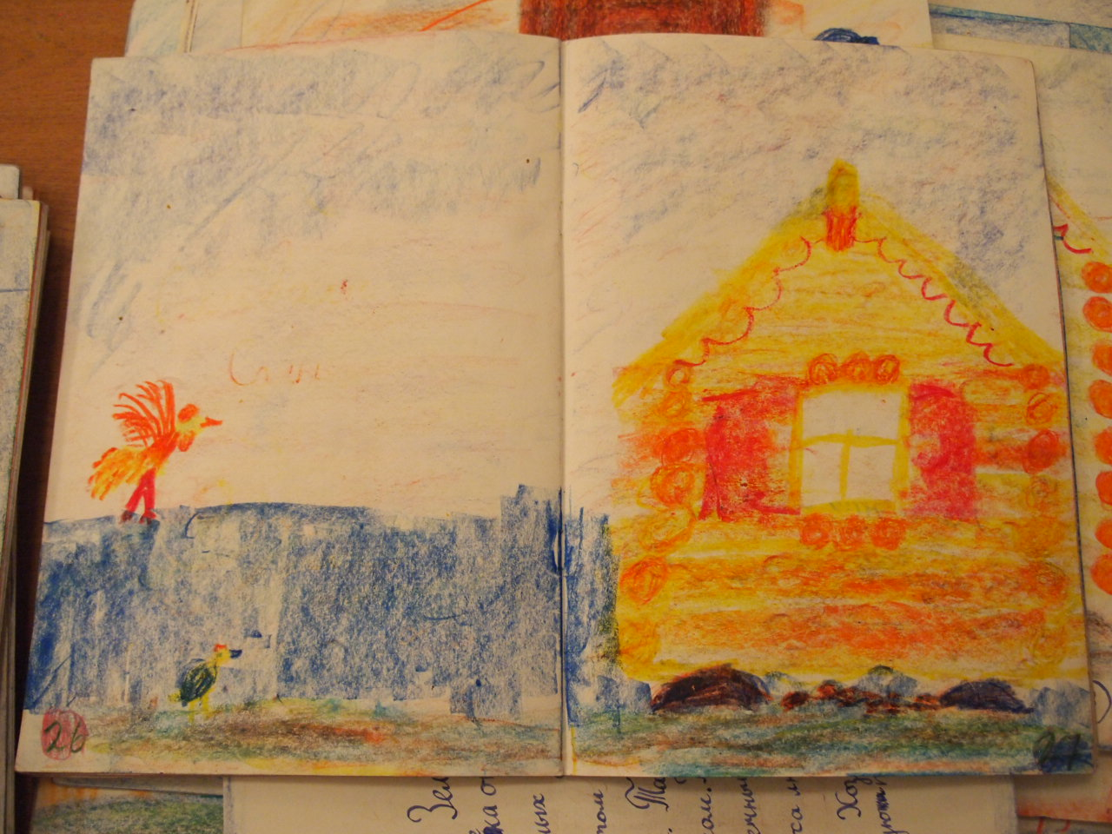

Групповые работы детей
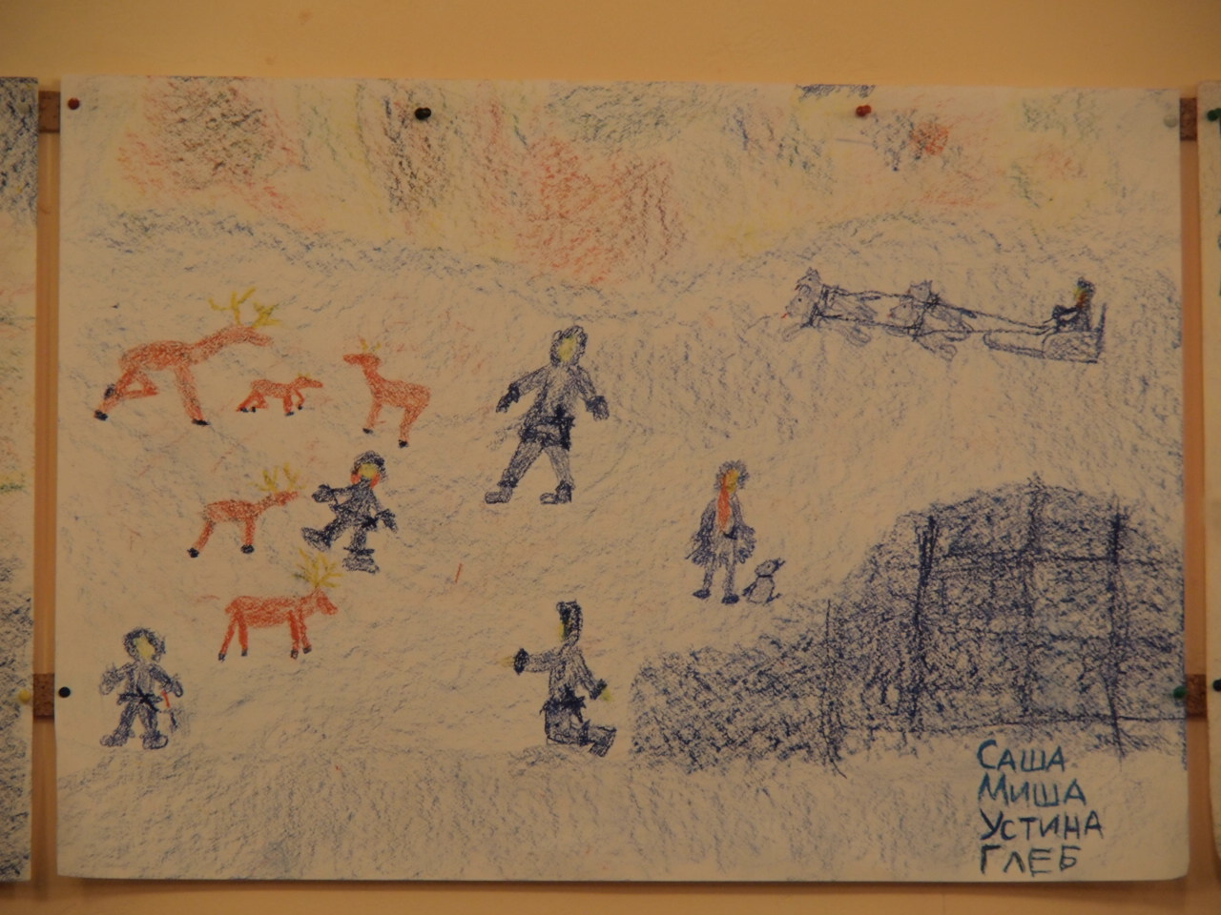

Макеты домов
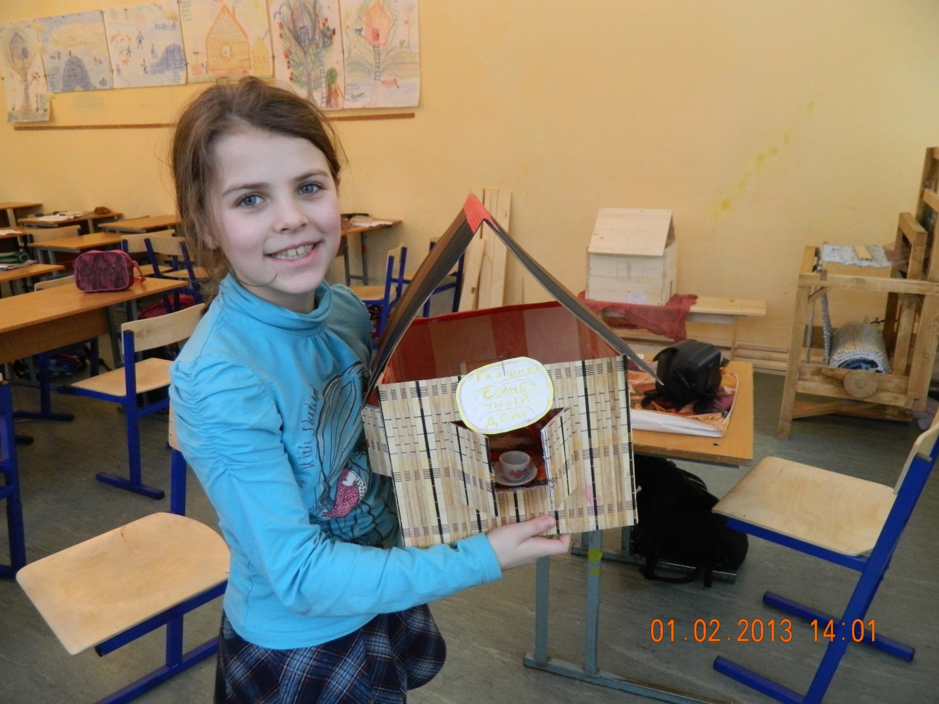

Индивидуальные домики из глины

